Введение в Python и Eric
Иван Хахаев, 2009

Рисование графических примитивов. Модуль turtle.
Замечательной особенностью Python является возможность быстрого создания простых изображений. Самым лёгким для освоения способом «рисования» в Python является использование функций модуля turtle («черепаха»).
Приведённый ниже код создаёт графическое окно (рис. 1) и помещает перо («черепашку») в исходное положение.

import turtle
# Инициализация
turtle.reset()
# Здесь могут быть вычисления и команды рисования
turtle._root.mainloop()
# Эта команда показывает окно, пока его не закроют

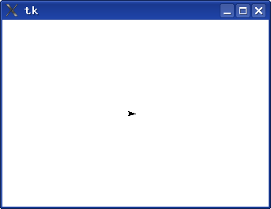Рисунок 1. Окно рисование модуля turtle
Полученное окно имеет размер около 340x240 точек, перо позиционируется в центре. Идея рисования заключается в перемещении пера («черепашки») в точки окна рисования с указанными координатами или в указанных направлениях на заданные расстояния, а также в проведении отрезков прямых, дуг и окружностей.
Текущее направление перемещение пера (соответствующее направлению «вперёд») указывается острием стрелки изображения «черепашки».
Полный список команд управления «черепашкой» (и, соответственно, рисования), а также функций, обеспечиваемых модулем, можно получить, набрав в окне выполнения IDE Eric команду help('turtle').
Список этот довольно длинный, а среди предоставляемых функций имеются также математические, поскольку они могут быть востребованы при вычислении параметров отрезков, дуг и окружностей.
Команды, обеспечивающие рисование, приведены ниже.
Команда | Назначение | Пример
up() | Поднятие «пера», чтобы не оставалось следа его при перемещении | turtle.up()
down() | Опускание «пера», чтобы при перемещении оставался след (рисовались линии) | turtle.down()
goto(x,y) | Перемещение «пера» в точку с координатами x,y в системе координат окна рисования | turtle.goto(50,20)
color('строка_цвета') | Установка цвета «пера» в значение, определяемое строкой цвета | turtle.color('blue')  turtle.color('#0000ff')
width(n) | Установка толщины «пера» в точках экрана | turtle.width(3)
forward(n) | Передвижение «вперёд» (в направлении острия стрелки, см. рис. 1) на n точек | turtle.forward(100)
backward(n) | Передвижение «назад» на n точек | turtle.backward(100)
right(k) | Поворот направо (на часовой стрелке) на k единиц | turtle.right(75)
left(k) | Поворот налево (против часовой стрелке) на k единиц | turtle.left(45)
radians() | Установка единиц измерения углов в радианы | turtle.radians()
degrees() | Установка единиц измерения углов в градусы (включён по умолчанию) | turtle.degrees()
circle(r) | Рисование окружности радиусом |r| точек из текущей позиции «пера». Если r положительно, окружность рисуется против часовой стрелки, если отрицательно — по часовой стрелке. | turtle.circle(40)  turtle.circle(-50)
circle(r,k) | Рисование дуги радиусом |r| точек и углом k единиц. Вариант команды circle() | turtle.circle(40,45)  turtle.circle(-50,275)
fill(flag) | В зависимости от значение flag включается (flag=1) и выключается (flag=0) режим закрашивания областей. По умолчанию выключен. | Круг:  turtle.fill(1)  turtle.circle(-50)  turtle.fill(0)
write('строка') | Вывод текста в текущей позиции пера | turtle.write('Начало координат!')
tracer(flag) | Включение (flag=1) и выключение (flag=0) режима отображения указателя «пера» («черепашки»). По умолчанию включён. | turtle.tracer(0)
clear() | Очистка области рисования | turtle.clear(0)

При выключенном режиме отображения указателя «черепашки» рисование происходит значительно быстрее, чем при включённом.
Сначала попробуем разобраться с системой координат окна рисования. Приведённый ниже код (script-g01-a.py) формирует картинку, показанную на рис. 2.

# -*- coding: utf-8 -*-
import turtle
#
turtle.reset()
turtle.tracer(0)
turtle.color('#0000ff')
#
turtle.write('0,0')
#
turtle.up()
x=-170
y=-120
coords=str(x)+","+str(y)
turtle.goto(x,y)
turtle.write(coords)
#
x=130
y=100
coords=str(x)+","+str(y)
turtle.goto(x,y)
turtle.write(coords)
#
x=0
y=-100
coords=str(x)+","+str(y)
turtle.goto(x,y)
turtle.write(coords)
#
turtle.down()
x=0
y=100
coords=str(x)+","+str(y)
turtle.goto(x,y)
turtle.write(coords)
#
turtle.up()
x=-150
y=0
coords=str(x)+","+str(y)
turtle.goto(x,y)
turtle.write(coords)
#
turtle.down()
x=150
y=0
coords=str(x)+","+str(y)
turtle.goto(x,y)
turtle.write(coords)
#
turtle._root.mainloop()

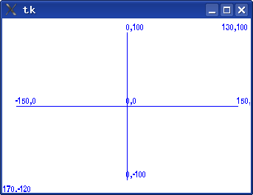Рисунок 2. Система координат окна рисования
Здесь строка с координатами формируется «в лоб», путём конкатенации преобразованных в строки значений координат.
Задание на самостоятельное изучение: Как в этом и следующем случаях применить кортежи?
Картинка, показанная на рис. 3, сформирована нижеследующим кодом (script-g02.py).

# -*- coding: utf-8 -*-
import turtle
#
turtle.reset()
turtle.tracer(0)
turtle.width(2)
#
turtle.up()
x=0
y=-100
turtle.goto(x,y)
turtle.fill(1)
turtle.color('#ffaa00')
turtle.down()
turtle.circle(100)
turtle.fill(0)
turtle.color('black')
turtle.circle(100)
turtle.up()
#
x=-45
y=50
turtle.goto(x,y)
turtle.down()
turtle.color('#0000aa')
turtle.fill(1)
turtle.circle(7)
turtle.up()
turtle.fill(0)
#
x=45
y=50
turtle.goto(x,y)
turtle.down()
turtle.color('#0000aa')
turtle.fill(1)
turtle.circle(7)
turtle.up()
turtle.fill(0)
#
x=-55
y=-50
turtle.goto(x,y)
turtle.right(45)
turtle.width(3)
turtle.down()
turtle.color('#aa0000')
turtle.circle(80,90)
turtle.up()
#
turtle.right(135)
x=0
y=50
turtle.goto(x,y)
turtle.width(2)
turtle.color('black')
turtle.down()
turtle.forward(100)
#
turtle._root.mainloop()

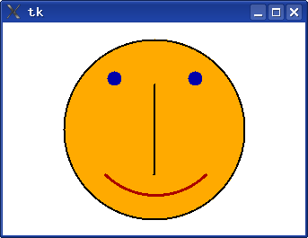Рисунок 3. Пример формирования изображения
Для того, чтобы изобразить «улыбку», потребовалось после перемещения «пера» в начальную точку дуги (левую) повернуть «перо» на 45 градусов. Дело в том, что изначально направлением «вперёд» для «пера» является направление вправо (как показано на рис. 1). Окружности и дуги рисуются как касательные к этому «вектору», начинаясь в точке с текущими координатами «пера». Поэтому для «улыбки» потребовалось изменить направление «вектора».
Далее, «перо», первоначально сориентированное на 45 градусов вправо после прохождения дуги в 90 градусов соответственно изменило своё «направление». Поэтому для получения вертикальной линии его ещё пришлось «довернуть».
Можно поэкспериментировать с рисованием домиков, «солнышка» и более сложных композиций. Однако для формирования сложных кривых (например, графиков функций) с помощью этого модуля придётся многократно выполнять команду goto(x,y). В этом легко убедиться попытавшись нарисовать, например, график параболы.
Упражнение: изобразить график степенной функции (y=A*x^B) с началом координат в левой нижней четверти окна рисования так, чтобы кривая проходила практически через всё окно.

